İşgücü Piyasası Görünümü:
Mayıs 2020

11 Mayıs 2020

KORONA SALGINI ÖNCESİ İŞGÜCÜ PİYASASI:
İŞGÜCÜ VE İSTİHDAMDA DÜŞÜŞ, İŞSİZLİKTE AZALMA

Seyfettin Gürsel*, Mehmet Cem Şahin**

Yönetici Özeti

Mevsim etkilerinden arındırılmış işgücü verilerine göre tarım dışı işsizlik oranı Şubat 2020 döneminde Ocak 2020 dönemine kıyasla 0,1 puan azalarak yüzde 14,6 olarak gerçekleşmiştir. Bu dönemde tarım dışı istihdam 277 bin kişi azalırken, tarım dışı işgücü 356 bin kişi azalmıştır. İşsiz sayısı da 79 bin azalmıştır. Tarım dışı işgücü ve istihdamdaki olağan dışı düşüşün sonucu olarak mevsim etkilerinden arındırılmış işgücü oranı Ocak 2020’ye kıyasla yüzde 1 puan gerilerken, mevsim etkilerinden arındırılmış istihdam oranı yüzde 0,9 puan gerilemiştir. İşgücü ve istihdam oranında gerçekleşen düşüş Ocak 2005’ten bu yana gerçekleşen en yüksek düşüş olmuştur. Sektörel verilere göre bütün sektörlerde istihdam kaybı yaşanırken, en ciddi düşüş tarım (218 bin) ve hizmetlerde (194 bin) gerçekleşmiştir. İnşaat sektöründe 28 binlik istihdam kaybı gerçekleşirken, sanayide ise 56 binlik istihdam azalışı kaydedilmiştir. Mevsim etkilerinden arındırılmış verilere göre özellikle erkek istihdamında ve işgücünde ciddi kayıplar gerçekleşmiş ve işsizlik oranı artmıştır. Buna karşılık kadın işsizlik oranında düşüş kaydedilmiştir. Bu düşüşün nedeni kadın işgücünde 132 bin azalış gerçekleşirken istihdamda azalışın 42 binle sınırlı kalmasıdır.

Tarım dışı bütün işgücü göstergelerinde düşüş

Mevsim etkilerinden arındırılmış verilere göre Şubat 2020 döneminde (Ocak-Şubat-Mart) Ocak 2020 dönemiyle (Aralık-Ocak-Şubat) kıyaslandığında tarım dışı işgücü 356 bin azalarak 26 milyon 763 bine gerilemiştir. Bu gelişmenin sonucunda tarım dışı işgücü geçen yılın aynı dönemine kıyasla ilk kez düşüşe geçmiştir. (eksi yüzde 2). Salgın öncesi zaten süregelmekte olan yavaş işgücü artışı, salgının da etkisiyle yerini işgücü azalışına bırakmıştır. Tarım dışı istihdam ise 277 bin azalarak 22 milyon 856 bin kişi olarak kaydedilmiştir (Şekil 1, Tablo 1). İstihdamdaki gerilmeye rağmen işgücünde meydana gelen şiddetli düşüş sonucu tarım dışı işsiz sayısı 79 bin kişi azalarak 3 milyon 907 bin olarak kaydedilmiş, tarım dışı işsizlik oranı da 0,1 puanlık azalışla yüzde 14,6 seviyesine gerilemiştir.

İşgücünde geçen yılın aynı ayına kıyasla gerçekleşen düşüş ilk kez yaşanmaktadır. Bu sıra dışı gelişmeyi daha iyi yansıtabilmek için İşgücü Piyasası Görünümü notumuza tarım dışı işgücü, istihdam oranları (işgücünün ve istihdamın kurumsal olmaya nüfusa oranları) ile işsizlik oranlarını içeren Şekil 2’yi ekledik. Şeklide görüldüğü gibi bundan önceki 2008-09 işsizlik şokunda istihdam oranı düşerken işgücü oranı trend artışını devam ettirmişti. Bu kez işgücü oranında bariz ve istihdam oranından daha güçlü bir azalma söz konusudur. Kurumsal olmayan çalışabilir nüfus artmaya devam ederken işgücüne katılım oranı Şubat 2019’dan Şubat 2020’ye yüzde 53,3’ten yüzde 50,7’ye 2,6 puan gerilemiştir. İstihdam oranı ise bir yılda yüzde 46,0’dan yüzde 44,3’e 1,7 puan gerilemiştir.

Şekil 1 Mevsim etkilerinden arındırılmış tarım dışı işgücü seviyesi, istihdam seviyesi ve işsizlik oranı
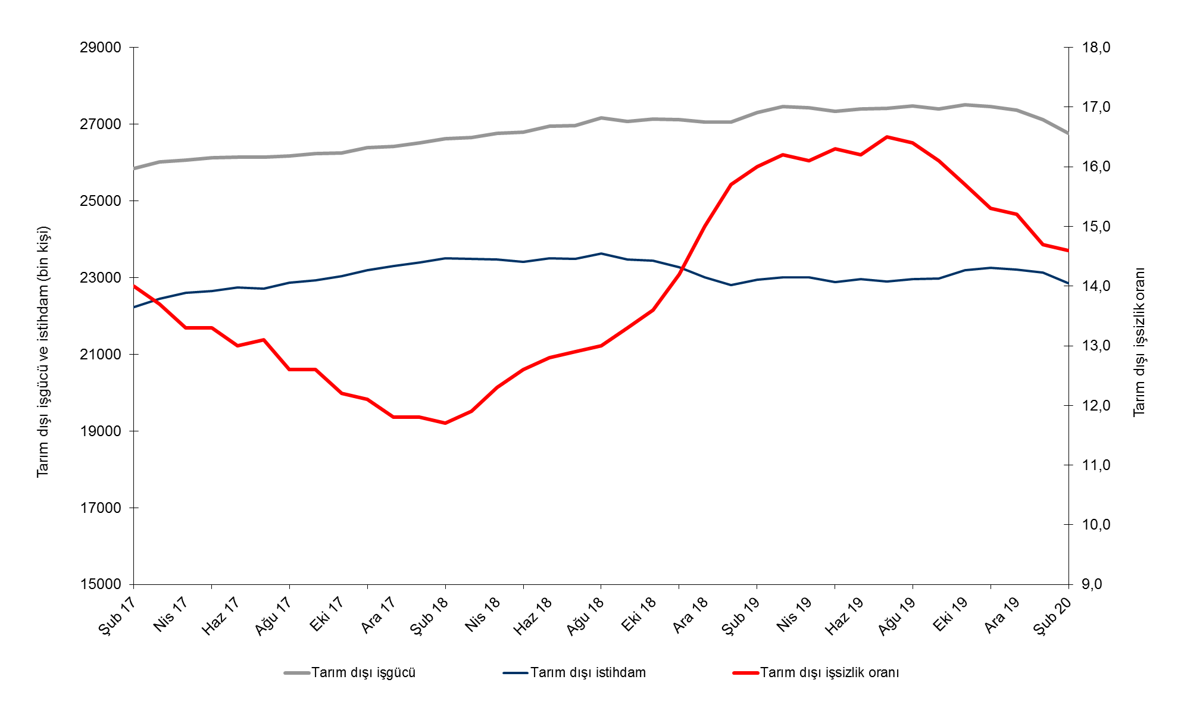
Kaynak: TÜİK, Betam

Şekil 2 Mevsim etkilerinden arındırılmış işgücü, istihdam ve tarım dışı işsizlik oranı
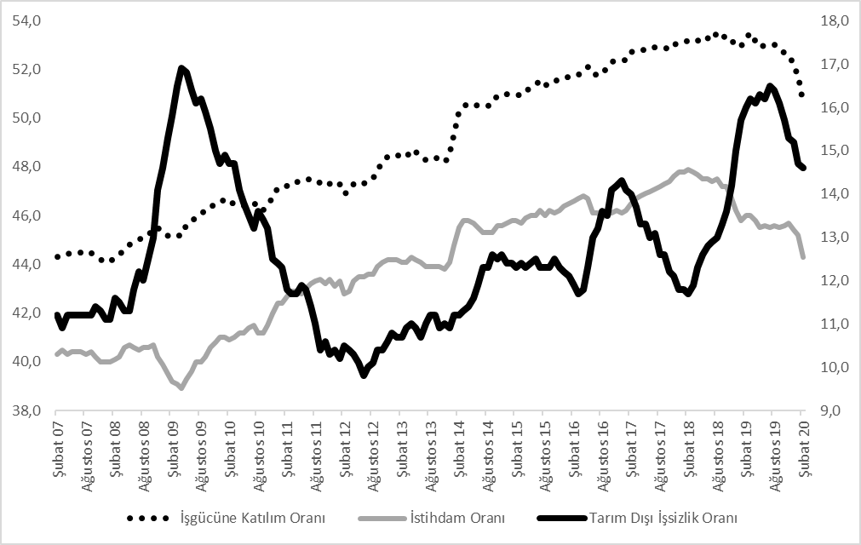

Kaynak: TÜİK, Betam

İş bulma ümidi olmayanlarda büyük artış

İşgücü tanım icabı istihdamdakiler ile iş arayanların (işsizler) toplamından ibarettir. İşgücündeki istisnai gelişme, işini kaybedenlerin ve ilk kez işgücü piyasasına girecek olanların bir bölümün bundan “iş bulamayacağını düşünerek iş aramaktan vazgeçtiğini göstermektedir. Bu davranış önemli ölçüde TÜİK tarafından “iş bulma ümidi olmayanlar” olarak sınıflandıranların sayısındaki artışa yansımaktadır. Bu görünümü yansıtmak amacyıla Şekil 3’ü nota eklemeyi gerekli gördük. ‘‘İş bulma ümidi olmayanlar’’ sayısı Ocak 2019’dan beri sürekli artmakta, Şubat 2020 döneminde artışın hızlandırğı gözlemlenmektedir. Ocak 2019’a bu sayı 500 bin civarındayken bir yıl içinde iki katına çıkarak 1 milyona dayanmıştır.

Şekil 3 Mevsim etkilerinden arındırılmış işsiz sayısı, iş bulma ümidi olmayanlar ve toplamı
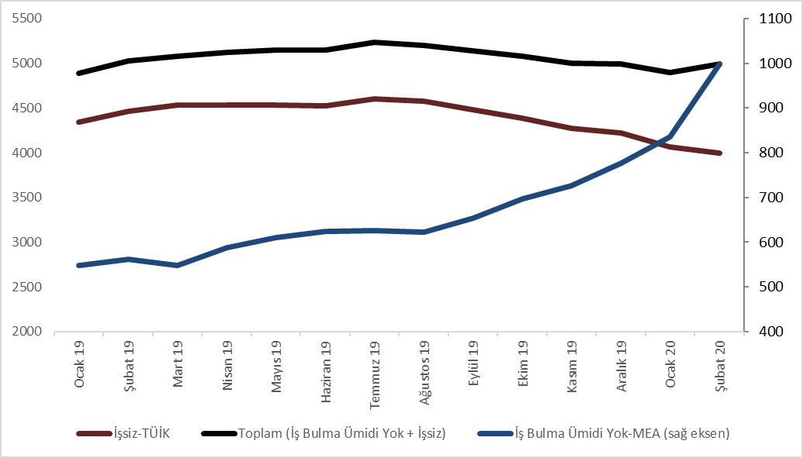

Kaynak: TÜİK, Betam

İşsizlik tahminine ilişkin uyarı

Betam tahmin modeli Korona salgının etksinin olmadığı bir işgücü piyasası için Mart 2020 döneminde (Şubat-Mart-Nisan) 0,2 yüzde puan azalarak yüzde 14,4 seviyesine gerileyeceğini öngörmektedir. Salgının Nisan ayı etkisinin modelde kullanılan verilere henüz yansımamış olması, tahminlerin güvenilirliği açısından sorunludur. Bu nedenle Şubat dönemi İşgücü Görünümü notumuzda yayınlamamayı tercih ediyoruz. 10 Haziran 2020’de yayınlanacak olan Mart dönemi İşgücü Görünümü notumuzda bu tercihi gözden geçireceğiz.

Tüm sektörlerde istihdam kaybı

Mevsimsellikten arındırılmış sektörel istihdam verilerine göre Şubat 2020 döneminde Ocak 2020 dönemine kıyasla bütün sektörlerde istihdam azalışı kaydedilmiştir (Şekil 3, Tablo 2). Tarım istihdamında Ocak 2020 döneminde 40 binlik azalış kaydedilirken, Şubat 2020 döneminde 218 binlik azalış gerçekleşmiştir. Hizmetlerde Ocak 2020’de 29 binlik azalıştan sonra Şubat 2020 döneminde 194 binlik istihdam kaybı yaşanmıştır. Sanayide ise Aralık 2019’daki 59 bin, Ocak 2020’deki 50 binlik istihdam kayıplarının ardından Şubat 2020 döneminde de 56 binlik istihdam kaybı yaşanmıştır. İnşaat sektöründe ise Şubat 2020 istihdam 28 bin azalmıştır.
Şekil 2 Sektörlerin istihdam değişimi (bin kişi)
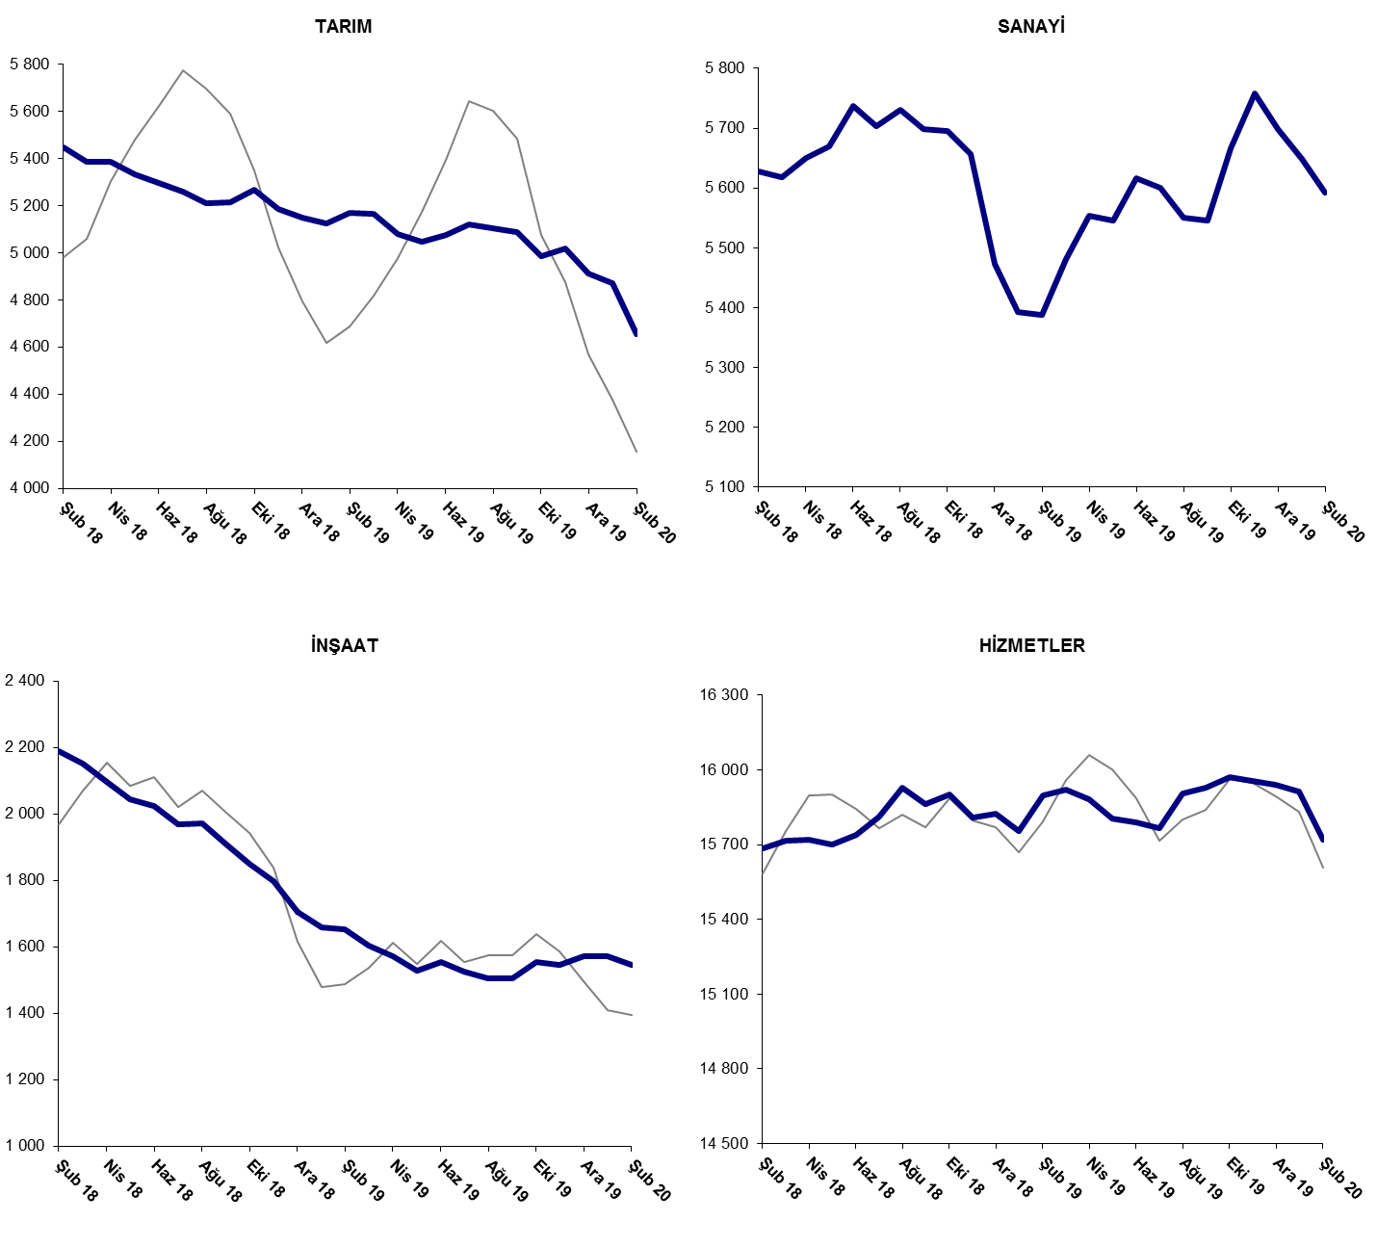
Kaynak: TÜİK, Betam

Son bir yılda tarım dışı işgücünde ve istihdamında düşüş

Şubat 2020 döneminde bir önceki yılın aynı dönemine kıyasla mevsim etkilerinden arındırılmamış tarım dışı işgücü seviyesi 568 binlik (eksi yüzde 2,1) gerileme kaydetmiştir. (Şekil 4). Şubat 2020 döneminde tarım dışı işgücü seviyesi yıldan yıla ilk kez düşüş kaydetmiştir. Yıllık istihdam kaybı ise 71 bindir. Bu gelişmelerin sonucunda Şubat 2020 döneminde geçen yılın aynı dönemine kıyasla tarım dışı işsiz sayısı azalışı 497 bin olarak gerçekleşmiştir.

Şekil 3 Tarım dışı işgücü, istihdam ve işsiz sayısında yıllık değişimler
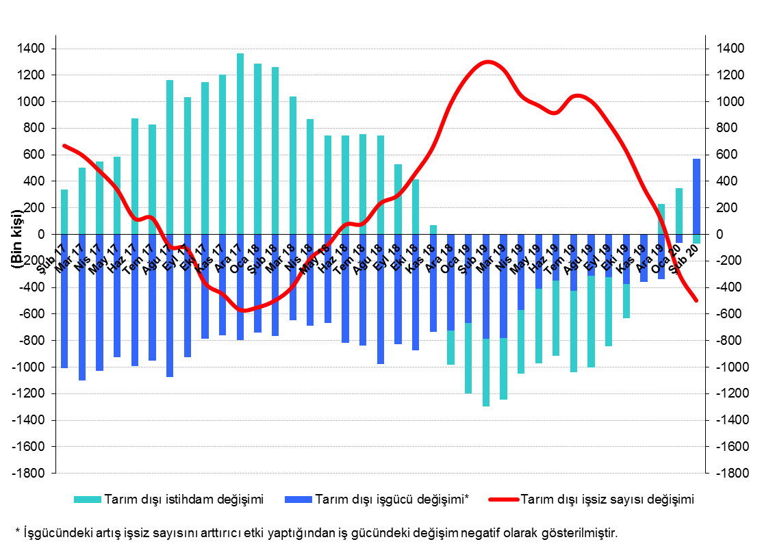
Kaynak: TÜİK, Betam

İşgücünde gerileme, kadın işsizliğinde azalış, erkek işsizliğinde artış

Şekil 5’te mevsim etkilerinden arındırılmış kadın ve erkek tarım dışı işsizlik oranları verilmektedir. Şubat 2020 döneminde kadınların tarım dışı işsizlik oranı Ocak 2020’ye kıyasla yüzde 0,8 puan azalarak 18,7 olarak kaydedilmiştir. Kadın işsizliğindeki bu belirgin azalma kadın işgücündeki azalmanın kadın istihdamındaki azalmadan daha yüksek olmasıyla açıklanmaktadır. Kadın işgücü Ocak 2020’ye kıyasla 131 bin azalırken kadın istihdamı 42 binlik azalış göstermiştir. Erkeklerin işsizlik oranı ise yüzde 0,4 puan artarak 12,9 olarak gerçekleşmiştir. Erkek işsizliğindeki artışın nedeni işgücü 290 bin azalırken isithidamda 312 bin azalmasıdır. (Tablo 3). Bu gelişmeler sonucu tarım dışı işsizlik oranlarındaki toplumsal cinsiyet farkı 7,0 yüzde puandan 5,9 puana gerilemiştir.

Şekil 4: Mevsim etkilerinden arındırılmış kadın ve erkek tarım dışı işsizlik oranları (%)

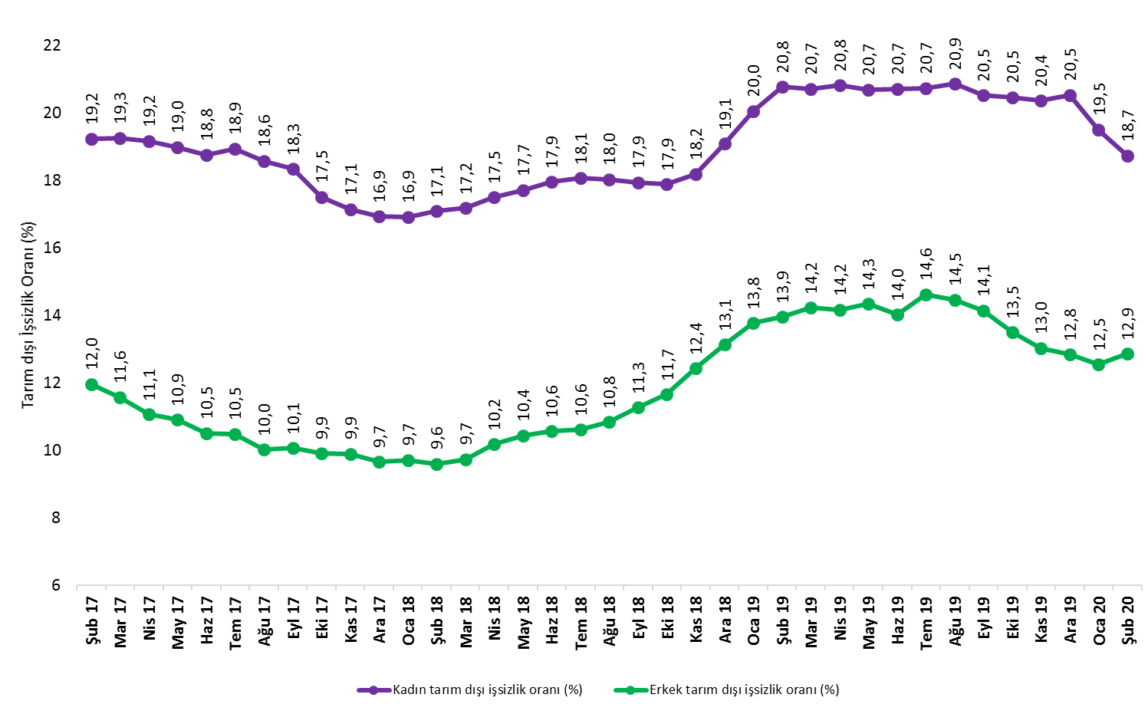
Kaynak: TÜİK, Betam

Tablo 1 Mevsim etkilerinden arındırılmış tarım dışı işgücü göstergeleri (bin kişi) *

 | İşgücü | İstihdam | İşsizlik | İşsizlik Oranı | Aylık değişimler
Şubat 17 | 25844 | 22226 | 3618 | 14,0% | İşgücü | İstihdam | İşsizlik
Mart 17 | 26015 | 22451 | 3564 | 13,7% | 171 | 225 | -54
Nisan 17 | 26063 | 22597 | 3466 | 13,3% | 48 | 146 | -98
Mayıs 17 | 26121 | 22647 | 3474 | 13,3% | 58 | 50 | 8
Haziran 17 | 26145 | 22746 | 3399 | 13,0% | 24 | 99 | -75
Temmuz 17 | 26133 | 22710 | 3423 | 13,1% | -11 | -36 | 25
Ağustos 17 | 26172 | 22874 | 3298 | 12,6% | 38 | 164 | -126
Eylül 17 | 26237 | 22931 | 3306 | 12,6% | 65 | 57 | 8
Ekim 17 | 26241 | 23040 | 3201 | 12,2% | 5 | 109 | -104
Kasım 17 | 26390 | 23197 | 3193 | 12,1% | 149 | 157 | -8
Aralık 17 | 26412 | 23295 | 3117 | 11,8% | 21 | 98 | -77
Ocak 18 | 26517 | 23388 | 3129 | 11,8% | 105 | 93 | 12
Şubat 18 | 26616 | 23502 | 3114 | 11,7% | 99 | 114 | -15
Mart 18 | 26658 | 23486 | 3172 | 11,9% | 42 | -16 | 58
Nisan 18 | 26756 | 23465 | 3291 | 12,3% | 98 | -21 | 119
Mayıs 18 | 26788 | 23413 | 3375 | 12,6% | 32 | -52 | 84
Haziran 18 | 26948 | 23499 | 3449 | 12,8% | 160 | 86 | 74
Temmuz 18 | 26963 | 23485 | 3478 | 12,9% | 15 | -14 | 29
Ağustos 18 | 27160 | 23629 | 3531 | 13,0% | 197 | 144 | 53
Eylül 18 | 27074 | 23473 | 3601 | 13,3% | -86 | -156 | 70
Ekim 18 | 27137 | 23446 | 3691 | 13,6% | 63 | -27 | 90
Kasım 18 | 27114 | 23264 | 3850 | 14,2% | -22 | -182 | 160
Aralık 18 | 27062 | 23003 | 4059 | 15,0% | -52 | -261 | 209
Ocak 19 | 27049 | 22802 | 4247 | 15,7% | -14 | -201 | 187
Şubat 19 | 27307 | 22938 | 4369 | 16,0% | 259 | 136 | 123
Mart 19 | 27452 | 23005 | 4447 | 16,2% | 145 | 67 | 78
Nisan 19 | 27422 | 23007 | 4415 | 16,1% | -30 | 2 | -32
Mayıs 19 | 27333 | 22878 | 4455 | 16,3% | -89 | -129 | 40
Haziran 19 | 27396 | 22958 | 4438 | 16,2% | 63 | 80 | -17
Temmuz 19 | 27414 | 22891 | 4523 | 16,5% | 18 | -67 | 85
Ağustos 19 | 27467 | 22962 | 4505 | 16,4% | 52 | 71 | -19
Eylül 19 | 27390 | 22980 | 4410 | 16,1% | -77 | 18 | -95
Ekim 19 | 27511 | 23192 | 4319 | 15,7% | 122 | 212 | -90
Kasım 19 | 27462 | 23260 | 4202 | 15,3% | -50 | 68 | -118
Aralık 19 | 27373 | 23212 | 4161 | 15,2% | -89 | -48 | -41
Ocak 20 | 27120 | 23133 | 3987 | 14,7% | -253 | -79 | -174
Şubat 20 | 26763 | 22856 | 3907 | 14,6% | -356 | -277 | -79

Kaynak: TÜİK, Betam

Tablo 2 Mevsim etkilerinden arındırılmış sektörel istihdam (bin kişi) *

 | Tarım | Sanayi | İnşaat | Hizmetler | Aylık değişimler
Şubat 17 | 5488 | 5251 | 2010 | 14965 | Tarım | Sanayi | İnşaat | Hizmetler
Mart 17 | 5397 | 5346 | 2089 | 15016 | -91 | 95 | 79 | 51
Nisan 17 | 5376 | 5372 | 2123 | 15102 | -21 | 26 | 34 | 86
Mayıs 17 | 5405 | 5386 | 2086 | 15175 | 29 | 14 | -37 | 73
Haziran 17 | 5414 | 5383 | 2080 | 15284 | 9 | -3 | -6 | 109
Temmuz 17 | 5509 | 5363 | 2121 | 15225 | 95 | -20 | 41 | -59
Ağustos 17 | 5472 | 5437 | 2169 | 15269 | -37 | 74 | 48 | 44
Eylül 17 | 5491 | 5421 | 2121 | 15389 | 19 | -16 | -48 | 120
Ekim 17 | 5470 | 5470 | 2090 | 15480 | -21 | 49 | -31 | 91
Kasım 17 | 5480 | 5470 | 2128 | 15598 | 10 | 0 | 38 | 118
Aralık 17 | 5533 | 5514 | 2176 | 15605 | 53 | 44 | 48 | 7
Ocak 18 | 5476 | 5567 | 2199 | 15622 | -57 | 53 | 23 | 17
Şubat 18 | 5445 | 5627 | 2190 | 15685 | -31 | 60 | -9 | 63
Mart 18 | 5387 | 5618 | 2151 | 15717 | -58 | -9 | -39 | 32
Nisan 18 | 5385 | 5650 | 2095 | 15721 | -2 | 32 | -56 | 4
Mayıs 18 | 5334 | 5669 | 2045 | 15700 | -51 | 19 | -50 | -21
Ağustos 17 | 5296 | 5737 | 2023 | 15739 | -38 | 68 | -22 | 39
Temmuz 18 | 5258 | 5703 | 1970 | 15812 | -38 | -34 | -53 | 73
Ağustos 18 | 5211 | 5730 | 1971 | 15928 | -47 | 27 | 1 | 116
Eylül 18 | 5212 | 5698 | 1912 | 15864 | 1 | -32 | -59 | -64
Ekim 18 | 5267 | 5696 | 1849 | 15900 | 55 | -2 | -63 | 36
Kasım 18 | 5185 | 5656 | 1798 | 15810 | -82 | -40 | -51 | -90
Aralık 18 | 5150 | 5474 | 1704 | 15825 | -35 | -182 | -94 | 15
Ocak 19 | 5124 | 5392 | 1657 | 15754 | -26 | -82 | -47 | -71
Şubat 19 | 5167 | 5388 | 1652 | 15898 | 43 | -4 | -5 | 144
Mart 19 | 5164 | 5482 | 1602 | 15922 | -3 | 94 | -50 | 24
Nisan 19 | 5078 | 5553 | 1572 | 15882 | -86 | 71 | -30 | -40
Mayıs 19 | 5048 | 5546 | 1528 | 15804 | -30 | -7 | -44 | -78
Haziran 19 | 5073 | 5616 | 1553 | 15789 | 25 | 70 | 25 | -15
Temmuz 19 | 5120 | 5600 | 1524 | 15767 | 47 | -16 | -29 | -22
Ağustos 19 | 5104 | 5551 | 1506 | 15905 | -16 | -49 | -18 | 138
Eylül 19 | 5086 | 5546 | 1506 | 15928 | -18 | -5 | 0 | 23
Ekim 19 | 4985 | 5666 | 1555 | 15971 | -101 | 120 | 49 | 43
Kasım 19 | 5016 | 5758 | 1546 | 15956 | 31 | 92 | -9 | -15
Aralık 19 | 4911 | 5699 | 1571 | 15942 | -105 | -59 | 25 | -14
Ocak 20 | 4871 | 5649 | 1572 | 15913 | -40 | -50 | 1 | -29
Şubat 20 | 4653 | 5593 | 1544 | 15719 | -218 | -56 | -28 | -194

Kaynak: TÜİK, Betam

Tablo 3 Mevsim etkilerinden arındırılmamış tarım dışı işgücü göstergeleri (bin kişi) *

 | Tarım Dışı İşgücü | Tarım Dışı İstihdam | Tarım Dışı İşsizler
Şubat 17 | 25728 | 21920 | 3808
Mart 17 | 25959 | 22403 | 3556
Nisan 17 | 26068 | 22836 | 3232
Mayıs 17 | 26095 | 22911 | 3184
Haziran 17 | 26134 | 22946 | 3188
Temmuz 17 | 26133 | 22736 | 3397
Ağustos 17 | 26234 | 22876 | 3358
Eylül 17 | 26311 | 22943 | 3368
Ekim 17 | 26351 | 23110 | 3241
Kasım 17 | 26444 | 23218 | 3226
Aralık 17 | 26360 | 23118 | 3242
Ocak 18 | 26422 | 23066 | 3356
Şubat 18 | 26494 | 23182 | 3312
Mart 18 | 26607 | 23441 | 3166
Nisan 18 | 26754 | 23704 | 3050
Mayıs 18 | 26762 | 23658 | 3104
Haziran 18 | 26951 | 23690 | 3261
Temmuz 18 | 26970 | 23491 | 3479
Ağustos 18 | 27213 | 23621 | 3592
Eylül 18 | 27138 | 23474 | 3664
Ekim 18 | 27227 | 23524 | 3703
Kasım 18 | 27176 | 23290 | 3886
Aralık 18 | 27085 | 22860 | 4225
Ocak 19 | 27091 | 22540 | 4551
Şubat 19 | 27278 | 22668 | 4610
Mart 19 | 27386 | 22977 | 4409
Nisan 19 | 27321 | 23223 | 4098
Mayıs 19 | 27172 | 23096 | 4076
Haziran 19 | 27298 | 23121 | 4177
Temmuz 19 | 27393 | 22873 | 4520
Ağustos 19 | 27522 | 22926 | 4596
Eylül 19 | 27462 | 22958 | 4504
Ekim 19 | 27599 | 23266 | 4333
Kasım 19 | 27532 | 23292 | 4240
Aralık 19 | 27420 | 23088 | 4332
Ocak 20 | 27153 | 22890 | 4263
Şubat 20 | 26710 | 22597 | 4113

Tablo 4: Mevsim etkilerinden arındırılmış kadın ve erkek tarım dışı işgücü göstergeleri (bin kişi)

 | Kadın İşgücü | Kadın İstihdam | Kadın İşsiz | Erkek İşgücü | Erkek İstihdam | Erkek İşsiz
Şubat 17 | 7535 | 6086 | 1449 | 18252 | 16068 | 2184
Mart 17 | 7645 | 6173 | 1472 | 18351 | 16227 | 2124
Nisan 17 | 7644 | 6179 | 1465 | 18423 | 16383 | 2039
Mayıs 17 | 7691 | 6231 | 1460 | 18434 | 16425 | 2009
Haziran 17 | 7691 | 6249 | 1443 | 18456 | 16516 | 1940
Temmuz 17 | 7665 | 6214 | 1452 | 18447 | 16514 | 1934
Ağustos 17 | 7671 | 6246 | 1425 | 18505 | 16651 | 1855
Eylül 17 | 7716 | 6300 | 1415 | 18508 | 16646 | 1862
Ekim 17 | 7742 | 6386 | 1356 | 18488 | 16658 | 1831
Kasım 17 | 7818 | 6477 | 1341 | 18542 | 16709 | 1833
Aralık 17 | 7861 | 6530 | 1331 | 18558 | 16767 | 1791
Ocak 18 | 7944 | 6600 | 1344 | 18605 | 16799 | 1806
Şubat 18 | 7983 | 6619 | 1364 | 18624 | 16836 | 1787
Mart 18 | 7989 | 6617 | 1372 | 18642 | 16827 | 1815
Nisan 18 | 8042 | 6635 | 1407 | 18716 | 16811 | 1905
Mayıs 18 | 8080 | 6648 | 1431 | 18739 | 16783 | 1956
Haziran 18 | 8111 | 6655 | 1456 | 18869 | 16875 | 1994
Temmuz 18 | 8083 | 6623 | 1460 | 18887 | 16884 | 2003
Ağustos 18 | 8139 | 6671 | 1467 | 19003 | 16944 | 2058
Eylül 18 | 8110 | 6655 | 1455 | 18944 | 16809 | 2135
Ekim 18 | 8193 | 6727 | 1465 | 18906 | 16703 | 2203
Kasım 18 | 8214 | 6720 | 1494 | 18886 | 16537 | 2348
Aralık 18 | 8300 | 6716 | 1584 | 18757 | 16294 | 2463
Ocak 19 | 8382 | 6702 | 1681 | 18708 | 16131 | 2577
Şubat 19 | 8491 | 6728 | 1763 | 18792 | 16170 | 2621
Mart 19 | 8563 | 6789 | 1773 | 18852 | 16171 | 2681
Nisan 19 | 8520 | 6747 | 1774 | 18920 | 16240 | 2680
Mayıs 19 | 8458 | 6708 | 1750 | 18902 | 16192 | 2710
Haziran 19 | 8452 | 6702 | 1751 | 18959 | 16301 | 2657
Temmuz 19 | 8400 | 6658 | 1742 | 19057 | 16271 | 2787
Ağustos 19 | 8403 | 6650 | 1752 | 19043 | 16289 | 2753
Eylül 19 | 8345 | 6633 | 1712 | 19015 | 16326 | 2689
Ekim 19 | 8409 | 6688 | 1721 | 19048 | 16477 | 2570
Kasım 19 | 8360 | 6658 | 1702 | 19079 | 16593 | 2486
Aralık 19 | 8353 | 6638 | 1715 | 19024 | 16582 | 2443
Ocak 20 | 8292 | 6674 | 1618 | 18868 | 16501 | 2367
Şubat 20 | 8160 | 6632 | 1529 | 18578 | 16189 | 2389

Kaynak: TÜİK, Betam

Ek Tablo 1 Mevsim etkilerinden arındırılmış İKO, İO ve Tarım Dışı İşsizlik Oranı (%)

 | İşgücüne Katılma Oranı | İstihdam Oranı | Tarım Dışı İşsizlik Oranı
Şubat 17 | 52,7 | 46,5 | 14,0
Mart 17 | 52,8 | 46,7 | 13,7
Nisan 17 | 52,8 | 46,8 | 13,3
Mayıs 17 | 52,8 | 46,9 | 13,3
Haziran 17 | 52,8 | 47,0 | 13,0
Temmuz 17 | 52,9 | 47,1 | 13,1
Ağustos 17 | 52,9 | 47,2 | 12,6
Eylül 17 | 52,9 | 47,3 | 12,6
Ekim 17 | 52,8 | 47,4 | 12,2
Kasım 17 | 53,0 | 47,6 | 12,1
Aralık 17 | 53,1 | 47,8 | 11,8
Ocak 18 | 53,1 | 47,8 | 11,8
Şubat 18 | 53,2 | 47,9 | 11,7
Mart 18 | 53,1 | 47,8 | 11,9
Nisan 18 | 53,2 | 47,7 | 12,3
Mayıs 18 | 53,1 | 47,5 | 12,6
Haziran 18 | 53,3 | 47,5 | 12,8
Temmuz 18 | 53,2 | 47,4 | 12,9
Ağustos 18 | 53,5 | 47,5 | 13,0
Eylül 18 | 53,3 | 47,2 | 13,3
Ekim 18 | 53,4 | 47,2 | 13,6
Kasım 18 | 53,2 | 46,7 | 14,2
Aralık 18 | 53,0 | 46,2 | 15,0
Ocak 19 | 52,9 | 45,8 | 15,7
Şubat 19 | 53,3 | 46,0 | 16,0
Mart 19 | 53,5 | 46,0 | 16,2
Nisan 19 | 53,2 | 45,8 | 16,1
Mayıs 19 | 52,9 | 45,5 | 16,3
Haziran 19 | 53,0 | 45,6 | 16,2
Temmuz 19 | 53,0 | 45,5 | 16,5
Ağustos 19 | 53,0 | 45,6 | 16,4
Eylül 19 | 52,8 | 45,5 | 16,1
Ekim 19 | 52,7 | 45,6 | 15,7
Kasım 19 | 52,6 | 45,7 | 15,3
Aralık 19 | 52,2 | 45,4 | 15,2
Ocak 20 | 51,7 | 45,2 | 14,7
Şubat 20 | 50,7 | 44,3 | 14,6

Kaynak: TÜİK

Ek Tablo 2 Mevsim etkilerinden arındırılmış İşsiz Sayısı Ve İş Bulma Ümidi Olmayan Sayısı *

 | İş Bulma Ümidi Yok | İşsiz-TÜİK | Toplam
Ocak 19 | 548 | 4338 | 4886
Şubat 19 | 562 | 4462 | 5024
Mart 19 | 548 | 4534 | 5082
Nisan 19 | 588 | 4534 | 5122
Mayıs 19 | 610 | 4536 | 5146
Haziran 19 | 624 | 4522 | 5146
Temmuz 19 | 626 | 4606 | 5232
Ağustos 19 | 623 | 4574 | 5197
Eylül 19 | 654 | 4485 | 5139
Ekim 19 | 696 | 4383 | 5079
Kasım 19 | 726 | 4275 | 5001
Aralık 19 | 776 | 4218 | 4994
Ocak 20 | 836 | 4063 | 4899
Şubat 20 | 998 | 3996 | 4994

Kaynak: TÜİK, Betam

*Prof. Dr. Seyfettin Gürsel, Betam, Direktör, seyfettin.gursel@eas.bau.edu.tr **Mehmet Cem Şahin, Betam, Araştırma Görevlisi, mehmetcem.sahin@eas.bau.edu.tr
Sektörel istihdam serileri teker teker mevsim etkilerinden arındırılmaktadır. Dolayısıyla sektörel istihdam rakamlarının toplamı, mevsim etkilerinden arındırılmış toplam istihdam rakamından farklı olabilmektedir. Aradaki fark mevsim etkilerinden arındırma prosedürünün lineer olmamasından kaynaklanmaktadır.
TÜİK Şubat 2014 döneminde işgücü piyasası verilerinde önemli düzeltmelere gitmiştir. Bu kapsamda, TÜİK çeşitli işgücü verilerini geriye doğru düzeltmiş ve mevsim etkilerinden arındırılmış verileri de açıklamaya devam etmiştir. Ancak düzeltmeler toplumsal cinsiyet ayrımında yapılmamıştır. Bu sebeple kadın ve erkek işgücü verileri mevsimsel etkilerden arındırma işleminin sağlıklı olarak yapılamamıştır. Zira mevsim etkilerinden arındırma işlemi için en az 36 gözlem gerekmektedir. Şubat 2017 dönemi verilerinin açıklanmasıyla birlikte mevsim etkilerinden arındırma işlemi için gerekli olan 36 gözlem sayısı sağlanmıştır ve bu dönemden itibaren Betam toplumsal cinsiyet ayrımında mevsim etkilerinden arındırma işlemini yapmaktadır. Yine de mevsim etkilerinden arındırmanın en azından bir süre daha serilerde fazladan oynaklığa sebep olabileceği unutulmamalıdır.

